**Отчет**

**о проведении Дня открытых дверей**

**в сентябре 2022-2023 учебного года.**

Во исполнение календарно-тематического плана мероприятий программы воспитания колледжа в сентябре 2022-2023 учебного года продолжена профориентационная воспитательная работа. Указом Президента Российской Федерации от 25 июля 2022 г. № 496 установлен День среднего профессионального образования 2 октября.

В рамках проведения Дня открытых дверей, приуроченных Дню СПО, 30 сентября стены колледжа приняли в своих стенах гостей- 16 обучающихся ГБОУ «Специальная (коррекционная) общеобразовательная школа-интернат для глухих и слабослышащих». Для гостей мастерами производственного обучения проведены мастер-классы по трем компетенциям: технология моды, поварское дело, парикмахерское искусство.

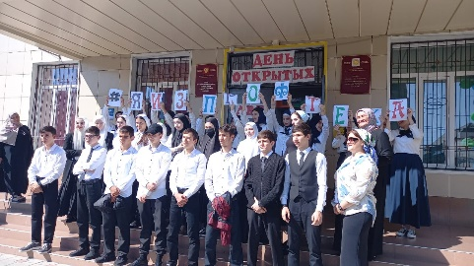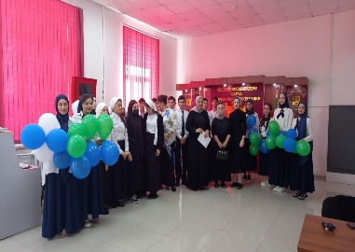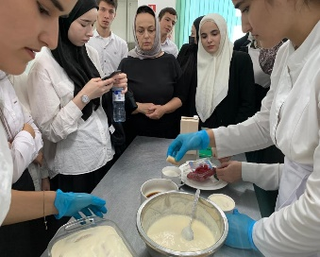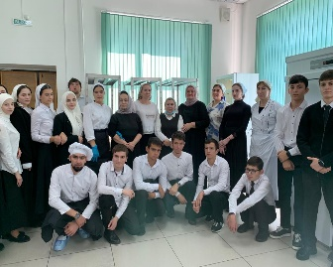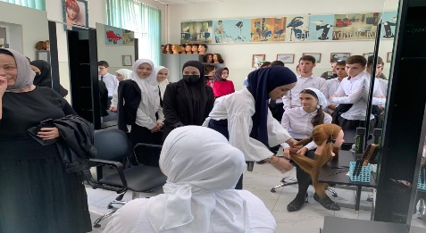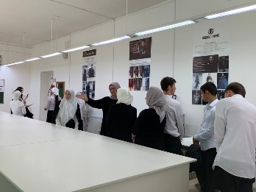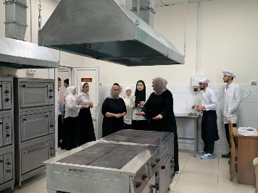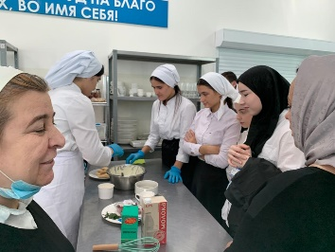

Обучающиеся с интересом наблюдали, слушали историю колледжа из уст заведующей практикой колледжа Алиевой А.Х., которая пригласила обучающихся, после завершения обучения школы, поступать в наш колледж. Ребята с удовольствием приняли участие во Флешмобе.

Солтаева Марха Асламбековна, заместитель директора по УВР

89286413143